Arquitetura Avançada para Computação

Daniel Ribeiro dos Santos – 20170157528

Laboratório 02

O presente laboratório visou a implementação de um código em C para calcular o valor de pi. Utiliza-se o método de Monte Carlo para a obtenção do valor, e, para isso, aproxima-se a circunferência por N retângulos.

Temos como objetivo principal do laboratório a implementação de um código utilizando múltiplas threads.

O código é, simplificadamente, o desenvolvimento da seguinte integral:

$$π= \int_{0}^{1}{\frac{4}{1+x^{2}}dx}$$

Dado o sistema operacional do estudante (Windows), escolheu-se implentar o código por meio do Windows Subsystem for Linux, utilizando Visual Studio Code como IDE.

A máquina utilizada possui 4 núcleos e 8 processadores lógicos.

# Código Serial

Para o código seria, não utilizamos a biblioteca pthreads.h. O código está mostrado nos anexos. Observemos que, maior a quantidade de retângulos utilizados (N), maior a precisão do código. Para $N={10}^{8}$, temos $π=3.141593$, requerindo 2.078125 segundos para concluir a operação.

# Código em Paralelo

Sua implementação teve a mesma lógica do caso serial, mas adaptando-o para múltiplas threads.

Sabendo que, para cada thread, foi-se utilizado a função mutex, o qual bloqueia o uso da cpu, observa-se o melhor desempenho quando o número de threads utilizadas for igual ao número de processadores lógicos da máquina. Caso utilizemos mais threads, o tempo de execução diminui proporcionalmente.

Para $N={10}^{8}$, temos $π=3.141593$. Contudo, a função utilizada anteriormente para computar o tempo de execução não pode ser utilizada no caso multithread. Ainda, por observação, nota-se que o tempo de execução é menor que 1s.

As tabelas abaixo mostram os tempos necessários para executar os códigos com N retângulos.

|  |  |
| --- | --- |
| Serial | |
| N | t |
| 100 | 0.023 |
| 1000 | 0.028 |
| 10000 | 0.039 |
| 100000 | 0.044 |
| 1000000 | 0.048 |
| 10000000 | 0.231 |
| 100000000 | 1.928 |
| 10^9 | 24.373 |

|  |  |
| --- | --- |
| Parallel | |
| N | t |
| 100 | 0.033 |
| 1000 | 0.034 |
| 10000 | 0.032 |
| 100000 | 0.033 |
| 1000000 | 0.032 |
| 10000000 | 0.078 |
| 100000000 | 0.488 |
| 10^9 | 4.472 |

# Anexos

## Código Serial

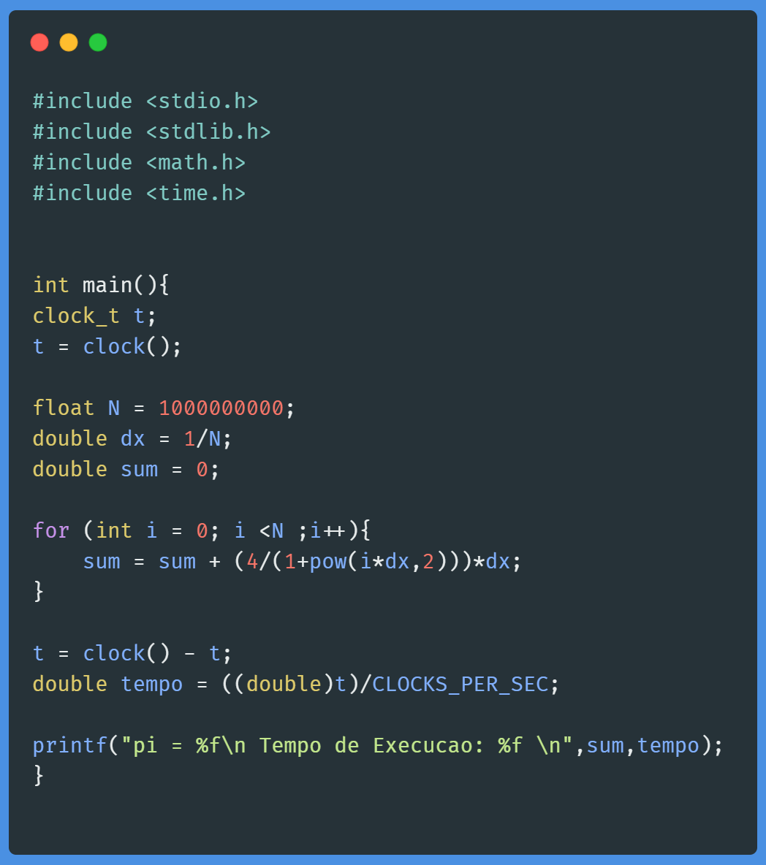

# Códiigo Paralelo

